重庆24号线沙盘规约部署
- 将文件夹下规约放入系统D:\QT-ISCS\bin目录下
- 修改配置文件的必要参数并将配置文件放入D:\QT-ISCS\cfg目录下
配置文件为DB表，在ST_IP表里配置实际url中使用的ip和端口
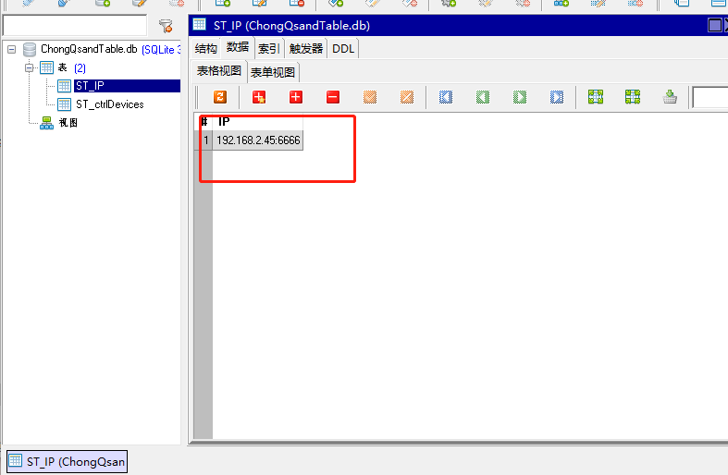
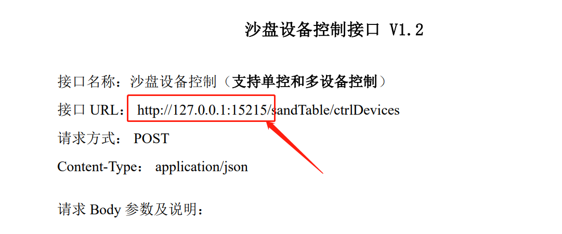

ST_ctrlDevices表中为使用的DO控制点号，可以自己配置对应内容
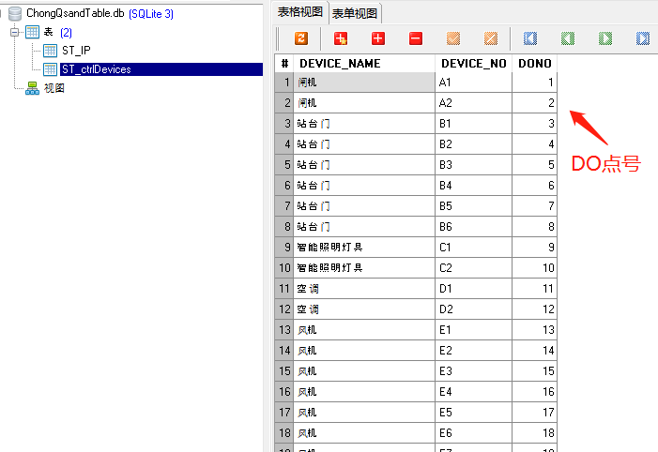

- 数据库配置
- 登录ehdbo，在系统参数（密码：QT-ISCS2013）-规约参数表 中增加沙盘规约
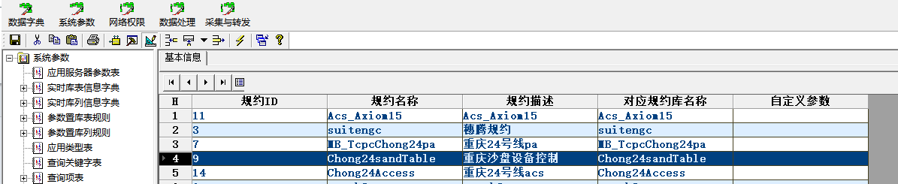

- 采集与转发中配置rtu和通道，使用该规约，通道设备类型设为 0（这里用了门禁的图，换成自己对应的规约即可）
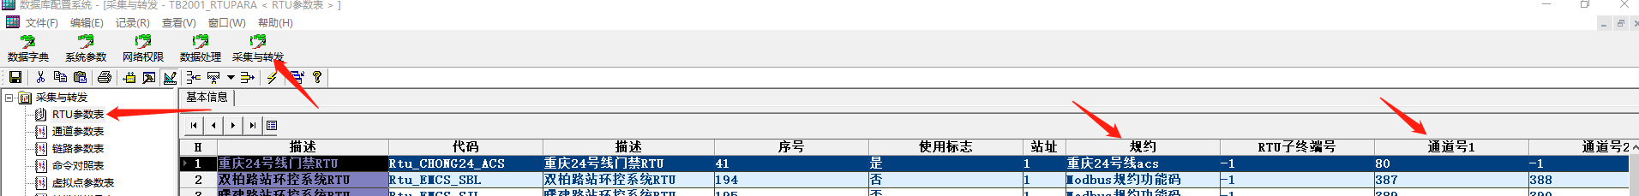

- 使用
数据库配置完成，保存退出 启动em_daq
使用界面对配置表中对应的DO控制点号置值，具体置值含义参考沙盘设备工况表。
